# 1 KOH-I-NOOR – профиль экспонента Скрепка Экспо 2021

Наша цель – способствовать развитию бизнеса участников выставки.
Один из шагов в этом направлении - презентовать компании и и их продукцию. Именно поэтому мы открываем новую рубрику – ПРОФИЛЬ ЭКСПОНЕНТА – участников выставки Скрепка Экспо 2021, где мы расскажем об истории создания и о текущей деятельности компании, а также презентуем последние новинки ассортимента.

Стенд: B302
Сайт: www.koh-i-noor.cz www.koh-i-noorhardtmuth.ru
Соц.Сети: Instagram Facebook
Контакты:
КОХ-И-НООР ХАРДТМУТ РУС ОООпр-т Мира, 40, офис 831 Тел.: +7 495 139 96 70
Участник выставки: Скрепка Экспо 2021, Скрепка Экспо 2020
Лого:
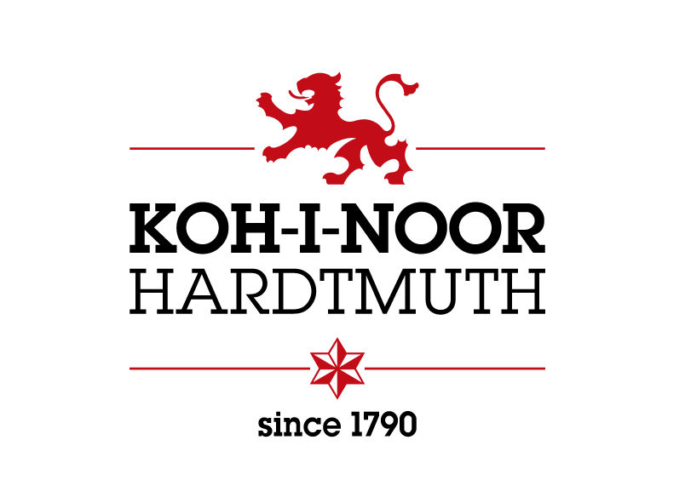

Описание:
В настоящее время компания АО KOH-I-NOOR HARDTMUTH является одним из самых больших производителей школьных и канцелярских принадлежностей в средней и восточной Европе.

Компания была основана в 1790 году. Изделия KOH-I-NOOR с самого начала существования сопровождает целый ряд успехов. В 1900 году на мировой выставке Grand Prix в Париже карандаш 1500 получил приз и до сих пор является самым популярным карандашом в предложении компании.

На основе модернизированного производства компания KOH-I-NOOR HARDTMUTH производит широкий ассортимент изделий самого высокого качества не только для школьников, но и для художников.

Компания является составной частью группы АО KOH-I-NOOR holding. Продукция экспортируется более чем в 90 стран мира.

Основной девиз компании - «качество и традиция».

Новинки компании:

https://youtu.be/rGnulOWaRWQ
В 2020 году KOH-I-NOOR обновил палитру цветных карандашей POLYCOLOR, и теперь она насчитывает 144 цвета! В связи с этим появился новый набор 144 цвета, состоящий из двух металлических коробок по 72 карандаша.⠀ ⠀
⠀
POLYCOLOR – это высококачественные цветные карандаши чешского производства. Они отлично смешиваются и имеют хорошую светостойкость. Толщина грифеля - 3.8 мм и позволяет эффективно закрашивать широкие участки. Грифель прочный, хорошо затачивается точилкой и ножом. Карандаши мягкие и хорошо наносятся на бумагу.⠀ ⠀
⠀
Выпускаются штучно и в наборах из 12, 24, 36, 48, 72 и 144 карандашей. Дополнительно представлены уникальные наборы, в которых оттенки карандашей подобраны под определенные тематики:⠀
⠀
• Brown line - наборы карандашей в коричневых оттенках⠀
• Grey line - наборы карандашей в серых оттенках⠀
• Portrait colours - набор карандашей для написания портретов⠀
• Landscape colours - набор карандашей для написания пейзажей⠀ ⠀
⠀
Также, к 230-летию компании выпущены карандаши в юбилейных коробках “RETRO”.⠀ ⠀

СТАТЬ УЧАСТНИКОМ СКРЕПКА ЭКСПО 2021

Скрепка Экспо – мы работаем на индустрию и объединяем лучших!

